新龙湖小二班

2023.9.13

•今日出勤：今日应到22人，实到21人，1人请假。宝宝们都已经渐渐适应幼儿园的生活啦！

**徐乐晴、李嫁佐、李镓佑、彭晨熙、霍思远、陈燚、李明哲、邵嘉悦、邵锦兮、王沐辰、朱梦琳、吕梓凯、吴晔、丁嘉熠、顾芯蕊、陈硕、杨苏川、陶语珊、郑安筠、周奕欢、王希**都能够开开心心来幼儿园，越来越棒了哦！

 **晨 间 活 动 篇**  

今日早点：牛奶、奶油夹心面包、奥利奥饼干、海盐饼干

所有宝宝都把点心和牛奶吃完了，很棒哦！

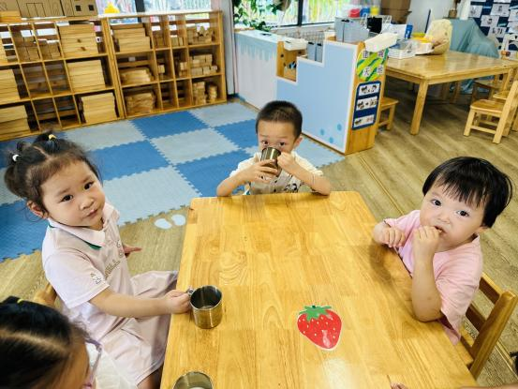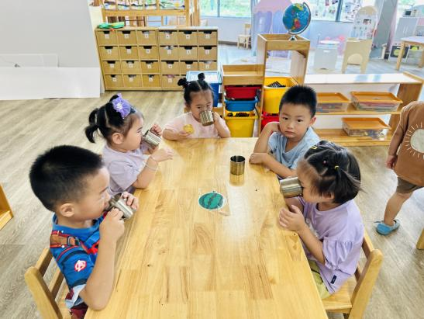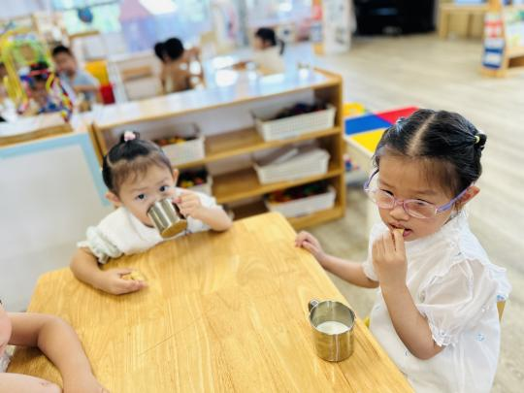

**集 体 活 动 篇**  

* **语言：你是我的好朋友**
* **活动目标：**

**1.在朗诵儿歌的基础上，感受有朋友的快乐。**

**2.初步学会认真倾听，并理解人称代词你、我。**

**活动内容：**

《你是我的好朋友》是一首内容简单、易懂的儿歌，一共只有五句话，虽然比较简单，但是对于小班刚入园孩子们的语言发展情况来说，是比较符合这个年龄阶段的孩子学习的。短短几句话，点出了大家都是好朋友，好朋友在一起玩游戏很开心，从而鼓励刚刚离开家长的孩子们大胆地找寻自己的好朋友，感受和同伴交往的快乐。**徐乐晴、李嫁佐、李镓佑、彭晨熙、霍思远、陈燚、李明哲、邵嘉悦、邵锦兮、王沐辰、朱梦琳、吕梓凯、吴晔、丁嘉熠、顾芯蕊、陈硕、杨苏川、陶语珊、郑安筠、周奕欢、王希**能够在端正坐姿，认真倾听，并且能够积极举手发言，很厉害哦！

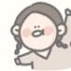**一 日 生 活 篇**  

../Downloads/52243C96A7BC4896D439F0DE7073A288.png**健 康 生 活**

观察时间：2023/9/19

观察对象：小二班来园幼儿

所属领域：健康领域

观察目的：幼儿的生活习惯和自理能力

观察内容：

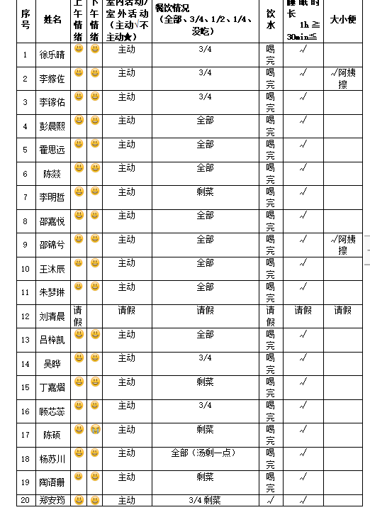

../Downloads/52243C96A7BC4896D439F0DE7073A288.png**午 餐**../Downloads/52243C96A7BC4896D439F0DE7073A288.png

今天的午餐吃的是：藜麦饭、木耳炒黄瓜、基围虾、鸡毛菜菌菇汤。

水果：秋月梨、樱桃番茄。

下午点心：小混沌

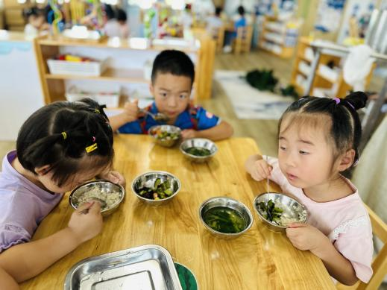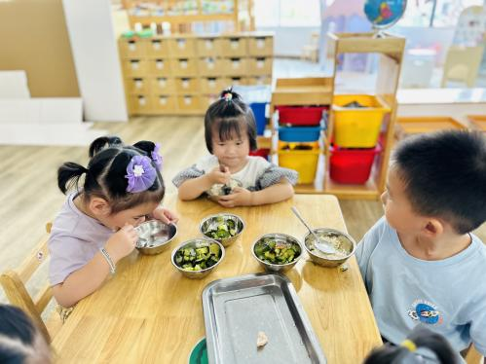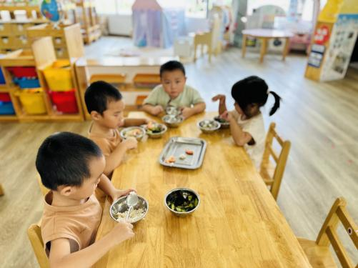

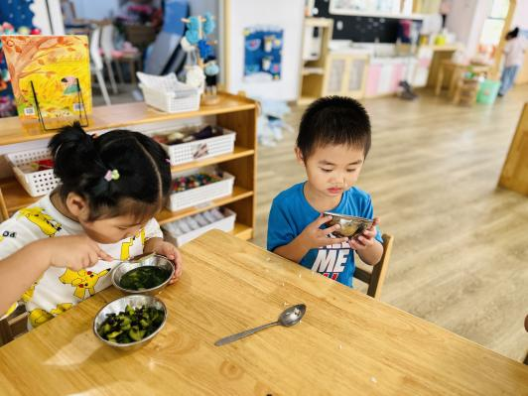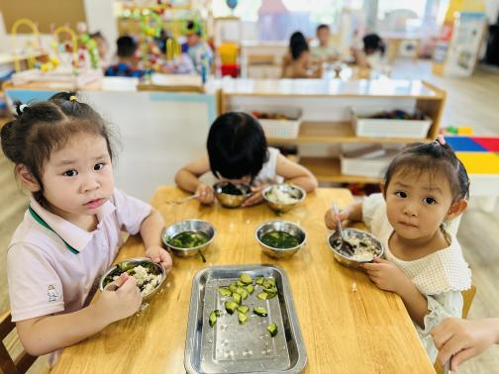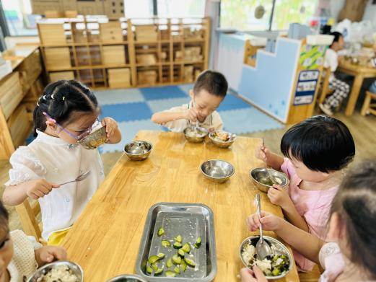

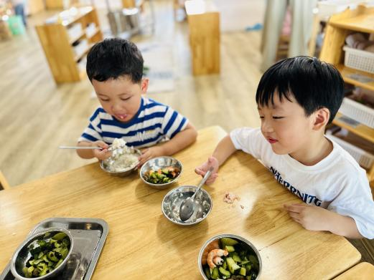

../Downloads/52243C96A7BC4896D439F0DE7073A288.png**午 睡**../Downloads/52243C96A7BC4896D439F0DE7073A288.png

今天宝宝们都在12点50前自主入睡喽，很厉害哦！

 **温 馨 提 示**  